из дневника экспедиции
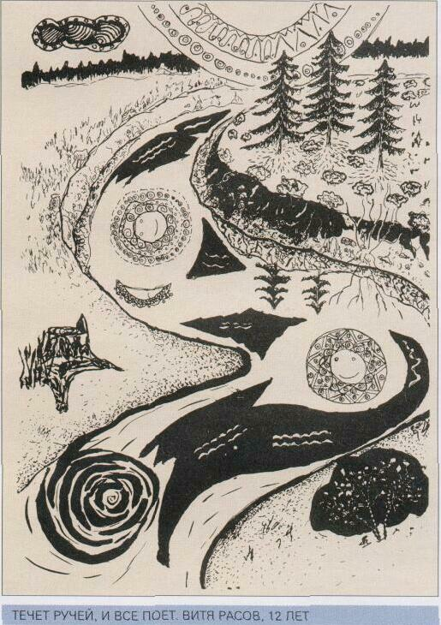
Понедельник, 2 июня. Отъезд. Утро! Волнение... его испытываешь всегда, и не важно — первый это поход или двадцатый.
Перед выездом тщательно осматриваем снаряжение — байдарки, палатки, котлы. Мы сразу разделились на пять экипажей, у каждого — свои обязанности. Везем с собой целую кучу продуктов, в том числе 13-килограммовую коробку импортных яблок.
Определяя маршрут, я остановилась на реках Нив-шере и Вишере. Впервые я узнала о реке Вишере, листая Вычегодско-Вымскую летопись. Вот уже четыре года, отправляясь в экспедиции к Ульяновскому монастырю, мы проезжаем мост через Вишеру. Воды ее показались мне густыми, будто масло. В одной из таких поездок я сказала себе, что обязательно побываю со своими гимназистами на берегах этой реки. Прошло еще два года, прежде чем мечта моя стала явью...
В путь! На гимназическом автобусе нам предстоит доехать сначала до реки Нившеры.
...Сторожевск — поворот на Большелуг — Богородск — и вдруг прелести городской цивилизации в виде асфальта заканчиваются. Песочек под колесами, пыль столбом. В течение часа мы покрылись толстым слоем пыли и «поседели».
Около 14 часов въезжаем в довольно большое село Нившера, раскинувшееся на месте впадения в Нивше-ру реки Лымвы. На короткой остановке решаем организационные вопросы и начинаем переправу. Партиями переправляем наш реквизит на другой берег и к 15 часам благополучно восседаем уже на том берегу Нившеры.
Ждем... Впереди — путь до деревни Лымвы, которая находится в 50 километрах выше устья. Выясняется, что до Лымвы можно добраться только по тракторной дороге. Три часа трясемся на стареньком «Урале». Мало не покажется! То и дело взлетаешь на энную высоту, остается держать себя «за шиворот», чтобы не выпасть из штормовки. Дорога — старая лежневка, причем бревна уложены поперек. Местность очень болотистая, то и дело машину клонит вправо или влево, успевай только жмуриться от страха...
Ура! Мы управились за час с небольшим. Но впереди самое трудное — два километра пешим ходом со всем снаряжением. Да, скажу я вам! Хотя и считаю себя опытным туристом, таких перехо
дов у меня еще не было. Нам пришлось нести на себе снаряжение и лодки в две ходки, а это значит все четыре километра.
С шутками да прибаутками пронеслись первые 500 метров. А дальше — кто на четвереньках, кто ползком...
Дорога пошла круто вверх, и мы оказались на огромном лугу, вписанном в окружность леса. На окраине луга стояли дома без окон, оставленные людьми. Мы молча огибаем их и — о чудо! Перед нами — долина реки Лымвы. А далеко внизу, на самом берегу, тоже приютились дома, и жилые, и заброшенные. Вид открылся такой, как будто мы поднялись на колокольню. Лес легкими волнами плавно простирается на десятки километров — зеленое «коми море». Величие и красота пейзажа потрясают. Мы молчим. Вместе с чувством восхищения и восторга в глубине души тихо звучит вопрос: «Что должно было случиться, чтобы люди оставили эти места навсегда?»
Знакомимся с первым аборигеном. Его зовут Ольоксан, ему 59 лет. От него узнаем, что в Лымве сейчас живут четыре человека — кроме него еще Пушкин, Капитан и Семо Вара.
Никто из ребят не захотел отсидеться — все потопали вперед, к деревне.
И вот мы на месте. Здравствуй, Лымва!
Я живу... Я люблю... Я родилась...
Я живу в селе Маджа. Оно небольшое, но очень красивое. Летом там просто здорово! Везде зелень, цветы, деревья. А как красиво на горке! Если туда подняться, то можно увидеть Корткерос. Все-таки в родном селе лучше, чем где-нибудь. Я его очень люблю.
Светлана Елфимова, 8-й класс
Я родилась и выросла в селе Сторожевск. Мое село очень большое, в нем много добрых, хороших людей. Сторожевск знаменит тем, что около него нашли древний промысловый календарь. Об этом я узнала на уроках краеведения. Мое село самое красивое из всех сел, где я побывала. Кристина Попова, 1-й класс
Я живу в поселке Усть-Локчим. Наш поселок стоит на берегу двух рек -Вычегды и Локчима. Мне нравится мой поселок, потому что вокруг красивые леса и поля. Летом, когда распускаются полевые цветы, луга кажутся покрытыми разноцветным ковром. Люблю ходить купаться на речку Вычегду. Вода в ней теплая, приятная. Леса вокруг богаты грибами и ягодами. Я люблю свой поселок!
Оксана Каракчиева, 3-й класс
из дневника экспедиции
Вторник, 3 июня. День откровения. С утра делаем обход деревни. Пустыми окнами, как глазницами, смотрят на нас дома, большие, как великаны, и одинокие.
Дом первый. Красивое резное крылечко. В комнатах все разбросано. На полу в куче мусора — письма, фотографии. На них — незнакомые лица. Оставленная часть души семьи, когда-то жившей здесь. Теперь и пол прогнил, и крыльцо обветшало. Оно не винит хозяев. Но ему так одиноко!
Дом второй. Большой, на самом берегу реки. Поворачиваем во двор и заходим. За столом пьет чай маленькая бабуля. Поражают ее глаза — совсем молодые, цвета утреннего голубого неба. Мы еще не знаем, что скоро она нам покажется старой знакомой — так просто, доверчиво откроет свою душу. После такой встречи нельзя остаться прежней, нельзя просто выйти за дверь и забыть. Судьба этой женщины — судьба деревни Лымвы.
Начинается разговор. Хозяйка дома — Семо Вара — Варвара Семеновна Попова, 1921 года рождения, уроженка деревни Лымвы. Совсем недавно муж, Кузьма Пантелеймонович, поехал на праздник в Нившеру, там и умер. Сама Семо Вара дальше Корткероса никуда не ездила, никогда не была в городе. О муже вспоминает очень тепло, ведь прожили вместе 36 лет. Кончилась, говорит, хорошая жизнь. Собирается в Под-быток, но только потому, что вряд ли сможет жить одна. У нее живность: корова, бычок, овцы, кошка. Говорят, что характер хозяйки передается животным. Если так, то Семо Вара — сама доброта. Корова и бычок ходят за ней по пятам и посторонних не боятся, подходят близко, дают себя погладить. Хозяйка разговаривает с ними, как с людьми.
Просим сфотографироваться с нами. Выходит на крыльцо — в красивом платье, новеньком платочке, подвижная, ловкая, пританцовывает, смеется... какая молодец!
Весь вечер до полуночи продолжается наша беседа, рассказывает нам обо всем, что знает сама, слышала от мамы когда-то: как праздники справляли, как работали, играли.
«Бур вой, кагаяс», — ласково звучит голос напоследок. День закончен. Второй день похода.
Среда, 4 июня. Прощание с Лымвой. Ливень. Гром. Вчерашняя усталость. Солнышко пожалело нас — к часу дня распогодилось.
Как ни хотелось нам отдалить момент расставания — он все же наступил. Байдарки уложены. Неужели мы больше никогда не вернемся сюда, не увидимся с Семо Варой? А она все плачет, благословляет нас... И мы плачем. С благодарностью и пожеланиями здоровья обнимаем последнюю хранительницу жизни удивительно красивой деревни Лымвы. А когда ее не станет? Куда денется любовь этой женщины к родным местам? Может, она в нас прорастет...
Наш экипаж отчаливает последним. Вдоль берега бежит женщина в красном платке. Господи, благослови ее! Река делает крутой поворот и... красная точка исчезает...
Плывем молча. Покидаем деревню, подобную чистому роднику с живой водой. Вода живая, поскольку это наши истоки. Без нее мы засохнем, как дерево без корней...

Бабушка Семќ Вара благословляла нас
Она появилась перед нашими глазами внезапно и буквально очаровала нас. Открылся горизонт сине-зеленых лесов, а внизу — маленькая речка. Половина деревни стоит на живописном холме, а другая — под холмом, возле самой воды.
Мы стояли там три дня и за это время встретились с местными жителями. Собственно, жителей-то всего четыре человека, а еще месяц назад было пять. Все живут в разных домах, ведут свое хозяйство. На следующий день мы осмотрели деревню и пошли в бабушке Семо Вара. После мы так и называли Варвару Семеновну Попову (по мужу Ларукову) просто бабушкой.
Когда-то в деревне стояло четыре ряда больших крестьянских домов. В верхнем ряду была часовенка. Она и сейчас стоит, только внутри лежат удобрения. Говорят, некому за ней следить уже много лет. Почитаемыми святыми, как и в большинстве коми деревень, были Параскева Пятница и Николай Угодник. У бабушки дома в красном углу висела икона Вознесения Христова, которую она вместе с двумя другими успела вынести из часовни перед тем, как ее сожгли.
Еще бабушка показывала нам первую часовню, которая стоит прямо у нее во дворе, теперь тут склад. Она построена в 1836 году, эти цифры выдолблены на матице. Мы увидели много разных старых вещей, которым цены нет. В то далекое время деревня Лымва была большой. Во время праздников люди гуляли, веселились. Были и школа, и красный уголок.
Самое удивительное в бабушке было то, что она в свои 74 года оставалась такой живой, энергичной. Когда готовила чай, все просто рты пооткрывали — так быстро она проделывала манипуляции с самоваром, золой и трубой.
В день отъезда Семо Вара помогала нам упаковывать вещи в байдарки и все благословляла.
За весь поход на нас не выпало ни капли дождя. За это мы благодарны бабушке, которая все это время молилась за нас.
Светлана Можегова, скаут-инструктор
Забыть ее не могу...
Маленькая деревня Лымва на берегу одноименной реки затерялась в лесах Корткеросского района. И что мне, городской жительнице, до ее тревог и бед? Но отчего, побывав в Лымве, забыть ее не могу? Снова и снова мысленно возвращаюсь на высокий живописный холм, где стройными рядами стоят большие добротные, но, увы, пустые дома.
Что должно было произойти, чтобы люди оставили родные места? Вопрос этот не праздный, ведь мы — свидетели повсеместного ухода в небытие сел и деревень, ставших «неперспективными».
...Впервые река Лымва упоминается в 1485 году в жалованной грамоте Московского князя Ивана III. Возникновение деревни неразрывно связано с рекой. По ней проходил исконный торговый путь с Ижмы на Среднюю Вычегду. По данным местного краевед;! А. Панюкова, уже в 40-е годы XIX века ижемцы обратились в Вологодскую палату казенных имуществ с

просьбой переселить кого-нибудь на Лымву. Основателем деревни стал Ыджыд Матвей Егор из деревни Джияп (Ивановка), что на Нижней Више-ре. Сохранилось его свидетельство о том,что он в Лымве — не первый житель, там уже были расчищенные луга. По преданию, первыми были три богатыря с горы Пар, что возле села Небдино. Детей у них не было, вот Лымва и опустела.

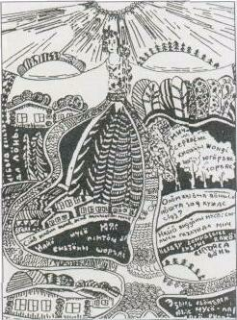
И еще одно предание косвенно касается вопроса об основании деревни. Известный вишерский колдун Тюво, якобы живший в начале XX века, предсказал, что Лымва, мол, дважды опустошится, после этого там не останется жителей. Второй раз — это, видимо, сейчас, в начале XXI века?
ВПЕЧАТЛЕНИЯ. СВЕТА ИСТОМИНА, 12 ЛЕТ
По сведениям И.Л. Жеребцова, деревня Лымва была основана только после 1881 года, а первое упоминание о починке Лымве с 41 жителем относится к 1892 году. Очевидно, вопрос о времени основания деревни требует дальнейшего исследования и уточнения.
В 1894 году в деревне было семь хозяйств. Жили охотой, держали скот, имели большие сенокосные угодья, выращивали хлеб, заготавливали сортовой лес.
XX век оказался слишком жестоким к судьбе маленькой коми деревушки. Накануне революции, в 1916 году, Лымва насчитывала 15 дворов, где проживали 86 жителей. В первые годы Советской власти
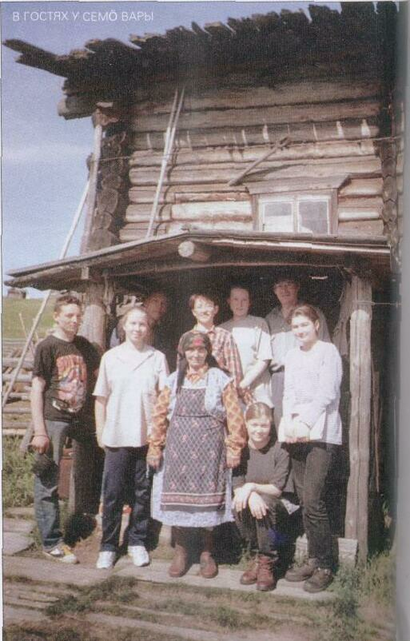
число их даже возросло до 119 человек. В 1929 году образовался колхоз «I Мая».
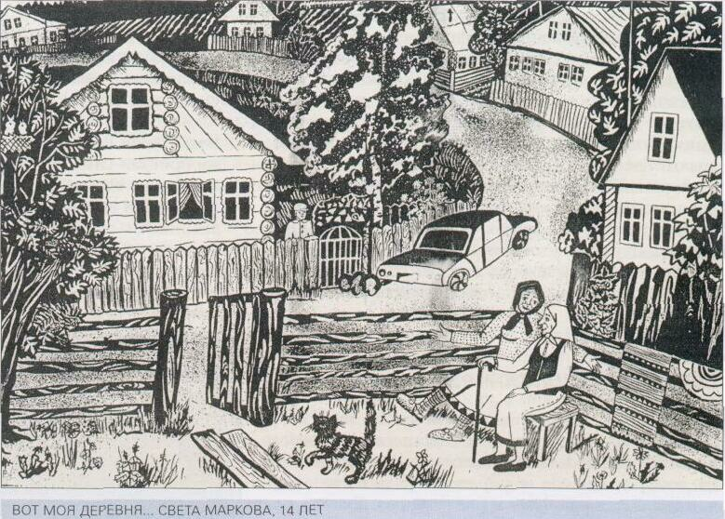
Вместе с развитием колхозного строя быстрыми темпами шли лесозаготовки. Именно они стали одной из причин оттока населения из деревни — открывались лесопункты, перераспределялась рабочая сила.
Поднялась деревня после Великой Отечественной войны. С трудом, но поднялась. От разорения колхозы спас сентябрьский (1953 г.) Пленум ЦК ВКП(б), по решению которого повышались закупочные цены на сельхозпродукцию, снижались сельхозналоги и обязательные поставки государству.
В 1950—1960 годы в Лымве жизнь кипела. В колхозе выращивали хлеб, коноплю, заготовляли сено, дрова, молотили хлеб, вили веревки. Были в деревне конюшня, два коровника, телятник, маслобойка, сепаратор, медпункт, библиотека. Стояло 33 дома, в школе учились 14 ребятишек.
С 1950 года в республике начался процесс укрупнения колхозов. Процесс шел но всей стране, но Республика Коми стала своеобразным полигоном этой политики.С 1950 по 1965 год число колхозов уменьшилось в девять раз. В 1973 году завершением этой политики стало преобразование колхозов в совхозы. Именно с ликвидацией колхозов и связывают люди затухание этой деревни, и они во многом правы.
«Постепенно колхозные села и деревни преобразуются в укрупненные населенные пункты городского типа с благоустроенными домами, коммунальным обслуживанием, бытовыми пред-: приятиями, культурными и медицинскими учреждениями», — декларировали партийные документы. На практике все свелось к политике «неперспективных деревень»,
или, как их называли по-другому, «деревень с ограниченным развитием». В 1970—1989 годы с карты республики навсегда исчезли 300 населенных пунктов.
В разряд неперспективных попала и деревня Лым-ва. В 1973 году колхоз был ликвидирован, а Лымва стала отделением Нившерского госпромхоза. B.C. Попова вспоминает: «Всю скотину в Одыв забрали. А как без лошадей? Население осталось без работы, а ведь жить надо. Потому люди и уехали, хорошие дома разобрали и уехали». Закрыли магазин, школу... вот когда вспоминается предсказание колдуна Тюво. Последние дни доживают старики, а значит, и деревня.
Мы говорим о социально-экономических категориях. Но за всем этим — живые люди! Намеренная ликвидация малых деревень — безнравственна, ведь деревня всегда была и, надеемся, будет той абсолютной и неизменной величиной, которая олицетворяет единение человека с природой. Ведь культура коми народа — это деревенская культура. Таких историй по Коми краю — сотни. Когда знакомишься с печальной

судьбой маленьких деревушек, возникает ощущение утраты собственной Родины.
Что скрывать, в укрупненных сельских населенных пунктах бытовые условия так и не стали городскими, а вот психология крестьянина — хозяина земли, увы, утрачена их жителями. Может, и хотело государство сэкономить, но «скупой платит дважды». В Постановлении ЦК КПСС от 5 апреля 1989 года мы читаем, что необходимо «уделять внимание сохранению и развитию малых деревень». Но как опоздало решение!
Есть ли будущее у деревни Лымвы? Надежды на ее возрождение связывались с открытием в этих местах курорта... но, на наш взгляд, у деревни есть будущее только в том случае, если вернется настоящий хозяин земли, такой как Ыджыд Матвей Егор.
Мы не можем повернуть вспять время, так жестоко уничтожающее малые деревни, но прикоснуться душой к их трудной судьбе, встретиться с людьми, выслушать, записать их воспоминания — это в наших силах...
Лидия Полугрудова, 11-й класс
из дневника экспедиции
Четверг, 5 июня. За семь часов пройдено 50 километров, разрублен завал под мостом. Наши гимназисты — не только выносливые коми парни, но и на все руки мастера. Женя, кроме кострового, стал еще «пильщиком» и «штатным репортером». Коля и Ваня «проводят» байдарки, Егор готов прийти на помощь любому.
В 15 часов разбиваем лагерь на Нившере. Поем песни, шутим, наслаждаемся природой...
Суббота, 7 июня. На правом берегу реки на высоком холме открывается небольшая деревня Ивановка, по-коми Емель. Здесь десять домов. Удивительная вещь:
каждый раз, входя в новую деревню, мы встречаем очень интересных людей. Ивановка не стала исключением. С нами согласился поговорить Иван Кондратье-вич Иванов, 1922 года рождения, ветеран войны. Оказывается, его дед Порќ был первым жителем деревни. Иван Кондратьевич сам был охотником, завалил
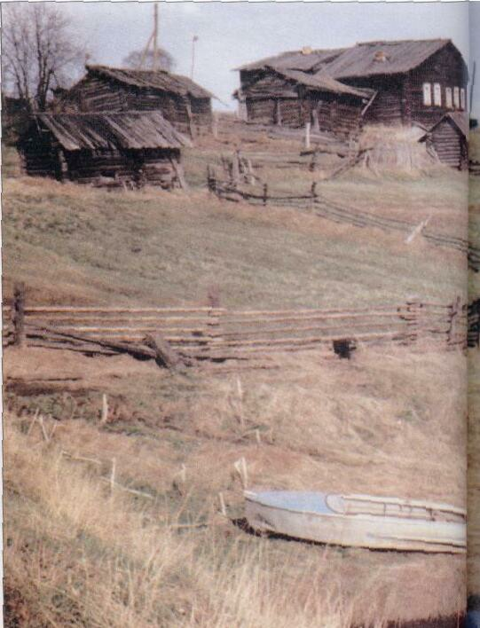
восемь медведей, последнего — три года назад. А живет он в доме, построенном отцом в 1909 году. Затаив дыхание, слушали мы рассказ о некогда живших местных богатырях. Когда мы фотографировали документы ветерана войны, с его уст сорвались слова: «Когда я участвовал в прорыве блокады Ленинграда, нам говорили:
давай, братва, надо победить, каждый во дворце жить будет». После этого он показал на свой очень старый, обветшалый дом и сказал: «Вот он, мой дворец».
Уходить не хочется. Человек открывает нам душу — не это ли самый дорогой подарок... Кто мы для него? Ни имен наших не знает, ни какие мы. А вот верит в искренность нашу. Сколько ни била жизнь этих людей, они сохранили в себе способность быть добрыми, не озлобиться. Огромное вам спасибо, Иван Кондратьевич!
Снова вперед! Река перед Троицком особенно величава, течет прямо, плавно. И вот новая деревня — Троицк, по-коми Типо сикт. Новые встречи.
Габовой Лидии Михайловне 84 года. Живет она с сыном в большом доме. Все испещренное морщинками лицо и натруженные большие руки. Такие руки у всех наших собеседниц. Лидия Михайловна проучилась в Пажге в мехшколе, работала в колхозе трактористкой, работала, работала, работала... да хранила память об отце. Его арестовали в 1941 году «за агитации». До сих пор родственники ничего про него не знают. Где, когда, в каких краях нашла его душа вечный покой?.. Плачет Лидия Михайловна. Угощает нас молоком и хлебом. Спасибо этому дому.
Возвращаемся в лагерь. Не спится. Очень красиво вокруг. Деревни утопают в цветущей черемухе. Ее аромат наполняет воздух, кружит голову. Места для жизни люди выбирали здесь очень красивые, на высоких холмах...
День к закату, а мы — вниз по течению...
В нем хранится моя душа...
Этот крохотный уголок земли я люблю так же, как свою жизнь. Я взрослею — и взрослеет моя любовь к родному селу Подьельск. Это село — часть моего сердца, которая никогда не умрет, а будет жить вечно. В нем хранятся моя душа и мое детство. Я очень, очень люблю свое село.
Валя Моторина, 7-й класс
Село Керос расположено на холме. В переводе на русский язык «керос» означает «холм». Село окружено лесом, а до Вычегды надо идти почти километр. Через село течет ручей. Вода в нем очень чистая. А рядом стоит маленькая церковь, в которой уже ничего не сохранилось. Если посмотреть сверху, то это очень красивая местность.
Семен Ветошкин, 8-й класс
из дневника экспедиции
Воскресенье, 8 июня. Пасвомын показался за третьим поворотом. Мы снова стали шутить, а вдруг это не деревня, а мираж. Привал. Посвящение «чайников» в туристы.
Понедельник, 9 июня. Маленькая деревушка Пасвомын в 12 домов. Другое ее название — Паслэччом —

отмеченный путь. Говорят, что первые жители пришли сюда, отмечая свой путь пасами на деревьях. Многие из нынешних жителей — дачники, приезжающие лишь на лето.
После обеда отплываем. Теперь надо быть особенно внимательными. Не доходя двух километров до впадения Нившеры в Вишеру находится известное чудское место Кар Мыльк. И вот, совершенно внезапно, раньше наших ожиданий, на излучине реки — высокий песчаный холм. Поднимаемся. Открывается потрясающая красота. Изгиб реки, три маленьких острова, убегающий горизонт... Бабушки говорят: «Здесь под ногами гудит — это чудь плачет».
Знакомимся с деревушкой с «лунным» названием Лунь. Гостеприимно приглашает в дом Лекан Егор — Григорий Никандрович Микушев, 1911 года рождения. Хорошо, говорит, раньше жили: хлеб растили, сено косили. А в колхоз всех силком загоняли, председатель крикливый был, его наверху очень хвалили за рвение.
Среда, 11 июня. По Вишере мы шли совсем недолго. На нашем пути встретились лишь две деревни. Одна из них — Болыпелуг. Здесь мы закончим наше длинное и такое короткое путешествие. А еще была встреча рассвета у реки. Мы ходили в настоящем тумане и умывались росой! Это незабываемо!
Четверг, 12 июня. Как и договаривались утром, за нами приехал гимназический автобус. Вот и подошел к концу еще один поход.
Вновь и вновь оживают в памяти встречи с трудолюбивыми, светлыми людьми — старожилами Корт-керосского района... Кажется, навсегда поселилось в сердце отражение первозданной красоты пейзажа... Не дает покоя звон тишины на улицах деревень... Бесконечен путь к себе...
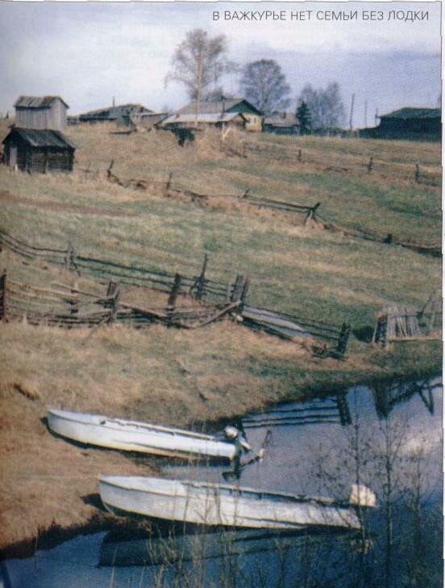
Вместо послесловия
Уже несколько лет путешествуют по краю дети из гимназии искусств. Очевидно, изначальная идея этих путешествий была краеведческая, и она неплоха — эта идея. Изучать край, в котором живешь, само по себе замечательно. Но то, что получилось, вышло далеко за рамки этой идеи. Читая детские работы, вдруг обнаруживаешь то, о чем в последние годы взрослые как-то стыдливо молчат, — настоящую неподдельную любовь к Родине. Глубокое, осознанное чувство крепко пустило корни в детских душах.
Я не склонен делить Родину на «малую» и «большую». Родина — понятие метафизическое, это и место, где ты родился, и твои родители, и твой народ, и Бог, в которого ты веришь. Человек рождается с любовью к Родине, поскольку изначально любит свою мать. Но с возрастом он начинает думать, что Родина — это нечто большое и условное и не имеет никакого отношения к родителям, а народ и Бог — понятия и вовсе далекие друг от друга. Мы отвыкли верить преданиям отцов и по-школьному наивно полагаем, что ведем свой род от дарвиновской тотемической обезьяны. Так что отдельно «я» и «родители», отдельно «территория, где родился», отдельно «народ» и совсем отдельно, где-то на задворках сознания, — Бог. Но на самом деле только единство этих понятий порождает то, что в этнографии называют этническим (народным) самосознани-

ем и что попросту является гордостью за свой народ или любовью к Родине. Опять же, это не механическое единство, здесь, скорее, мистика всего в одном, когда одно уже подразумевает наличие всего остального, когда в любви к матери видится вера в Бога, в свой народ и в самого себя. Дело вроде бы за немногим — надо все это лишь обрести. Но как?
Герой романа Г. Гессе «Путешествие в страну Востока» совершает паломничество в некую мифическую страну, пересекая не только расстояния, но и исторические эпохи. По пути он встречается как с живыми людьми, так и с давно умершими, становится свидетелем событий, современных ему и давно минувших. А в завершении герой получает истинное знание о самом себе. Так, очевидно, и должны заканчиваться истинные странствия. Во все времена считалось, что только в пути человек приобщается к настоящему знанию. «Туйо ко он петав — оломсб он аддзыв» — «Не побывав в дороге — не увидишь жизни» — так определяет народная мудрость сущность пути. И испокон веков уходили странники в путь — пусть даже не все в Иерусалим ко Гробу Господню — в сущности, это и не важно, так или иначе они обретали Бога, Родину и себя самих, потому что все пути ведут в Иерусалим, Иерусалим духа.
Но закономерен вопрос: а каким образом соотносятся идея паломничества и детские краеведческие экспедиции? Отвечу. Все дело в сути традиционной деревенской культуры и в цели, которую поставили перед собой дети. Их цель — изучение края, изучение его культуры. Если человек просто отдыхает в деревне, то такое явление, как народная культура, он, может, и отметит краем сознания, а может, и нет. Между тем современного человека отделяет от деревенской культуры не только определенное количество километров, но и целые исторические эпохи. В отличие от нашей традиционная культура берет начало

от сотворения мира, такой ее завещал Бог, утвердивший гармонию людей и природы, и поколения предков старались

жить в соответствии с его заветами, ничего не меняя в ней по сути. Мы можем сколько угодно считать в своей гордыне, что деревни — это анахронизм, пережиток, — все относительно. Наши современные нравы настолько просты, что для какого-нибудь коми или французского крестьянина XIX века, то есть человека традиционной культуры — с ее ритуалами, этикетом, фольклором, — это мы выглядим примитивно. Так что • краеведческая экспедиция сродни паломничеству, потому что, познавая народную культуру, невольно совершаешь путешествие в другой мир, в другие эпохи. Прошлое здесь более актуально, чем современное, встречаешься с людьми, голосами которых говорят поколения предков, и через все это вдруг обретаешь Родину и в ней — самого себя.

П.ЛИМЕРОВ, кандидат филологических наук Материал подготовила Т. ЕМЕЛЬЯНОВА
Фото В. СЕМЕНОВА, А. ТАСКАЕВОЙ, В. ШАРАПОВА

